1. 安装centos 6.3系统

参见centos系统安装

1. 设置iDRAC
2. 在系统重启的时候按F2进入,System SetUp

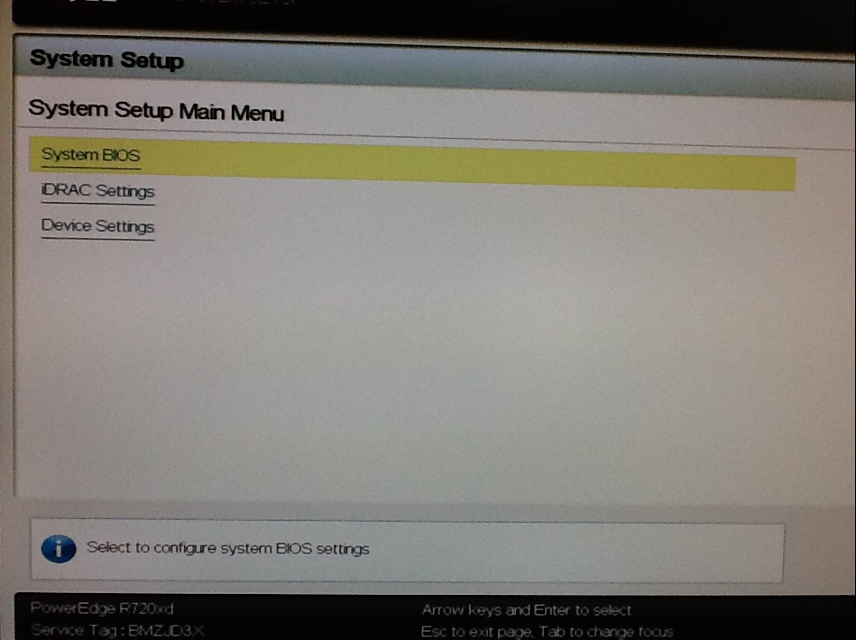

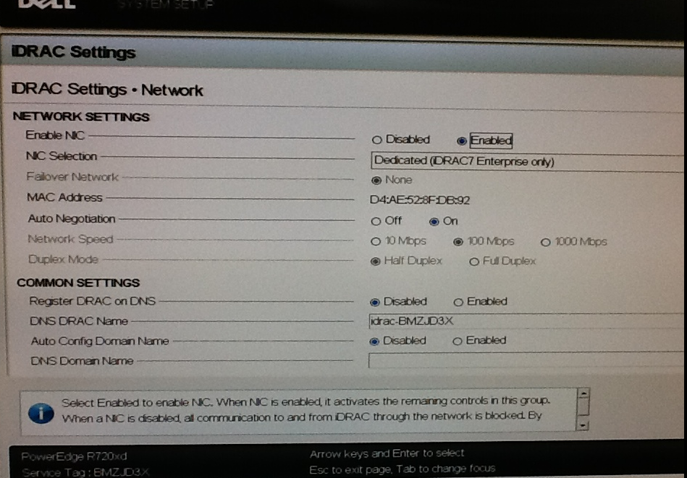

1. Enable NIC 选择Enabled
2. NIC Selection 选择Dedicated(iDRAC7 Enterprise only)

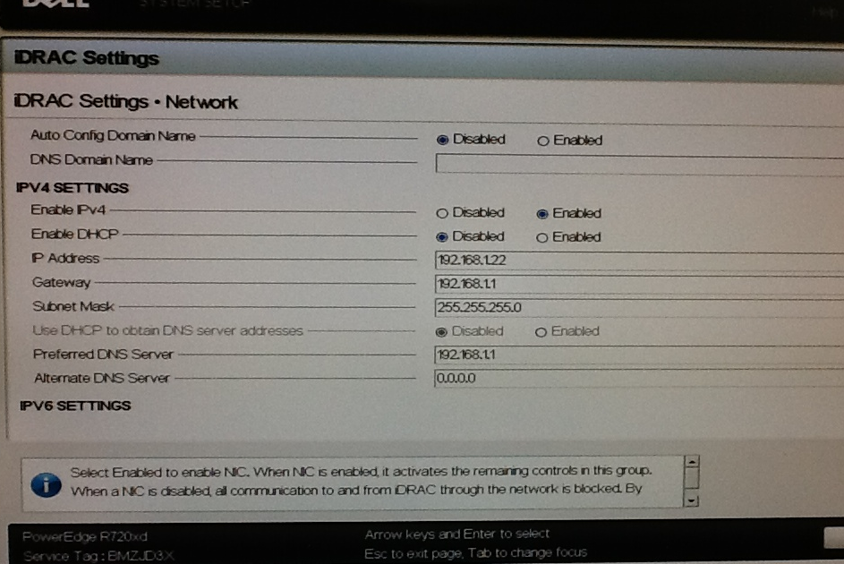

1. 设置IP Address,Geteway,Subnet Mask

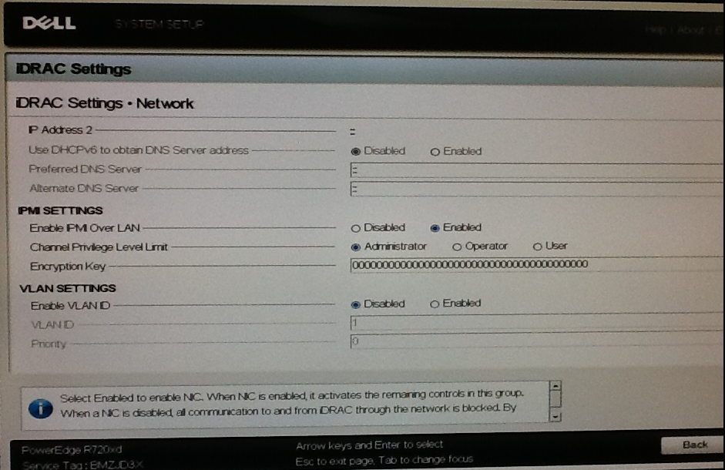

1. Enable IPMI Over LAN 选择Enabled

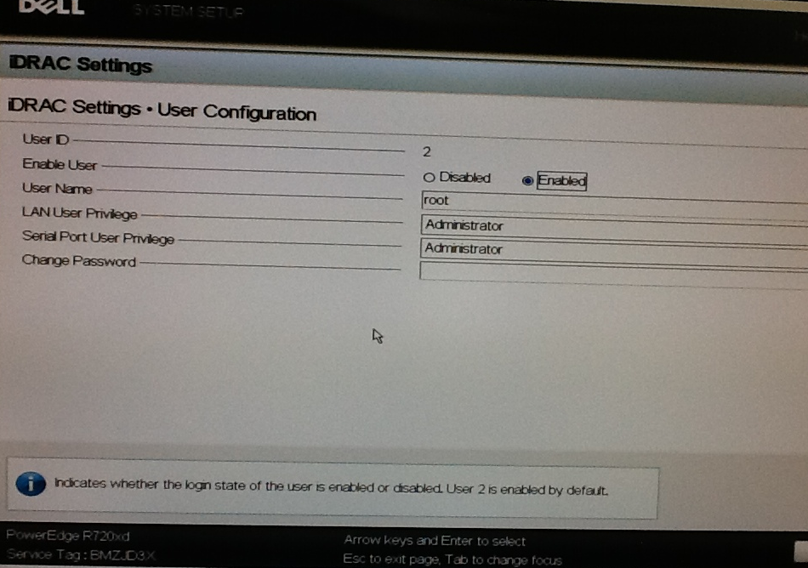

1. Enabled User选择Enabled
2. User Name 填test
3. Change Passwd填 123456

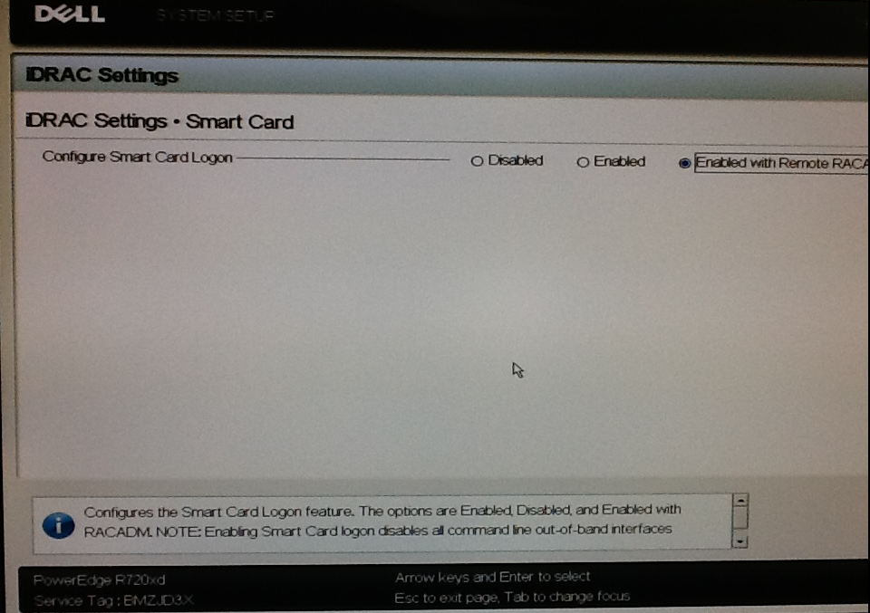

1. Configure Smart Card Logon选择Disabled
2. 登录<http://192.168.1.22>，输入test,密码123456

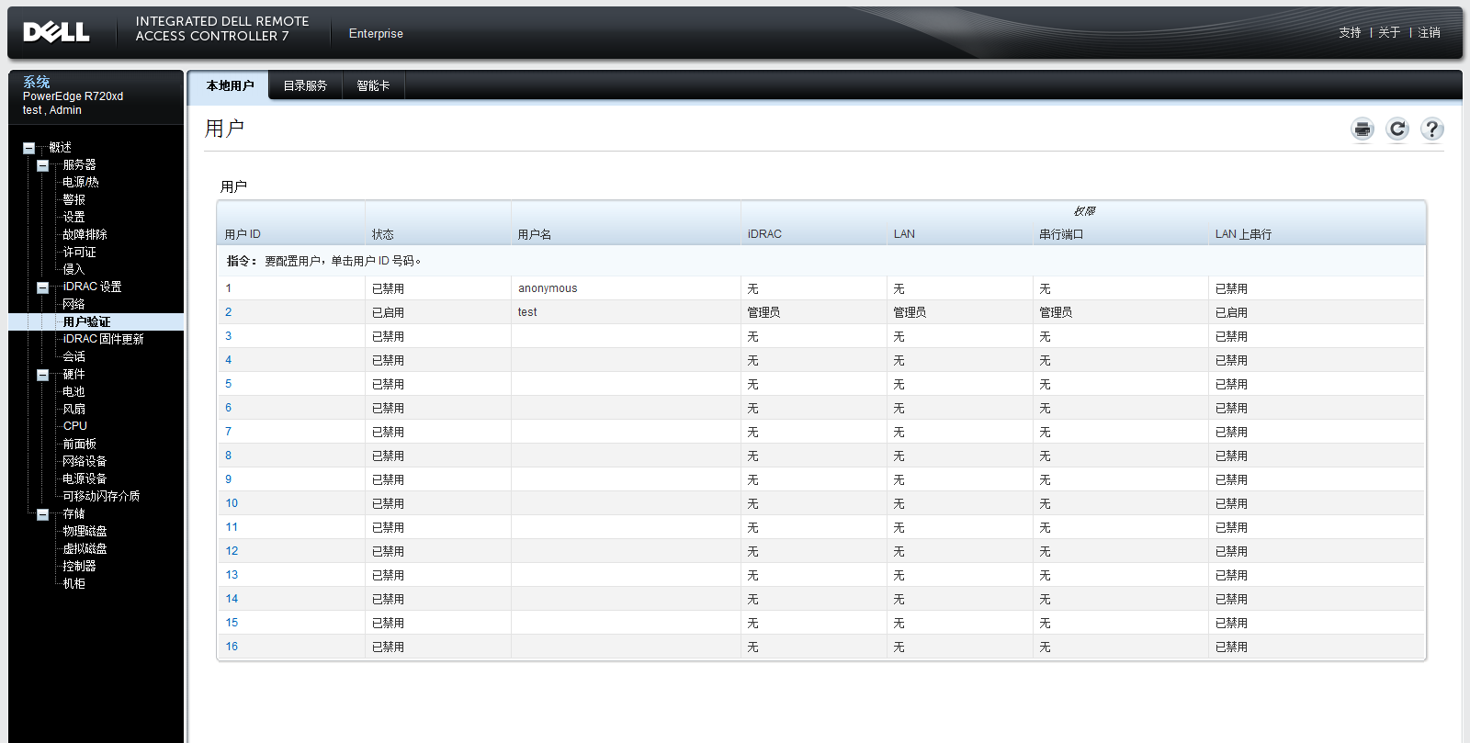

1. 远程控制

打开DELL附带光盘，安装BMC组件。成功安装后，在C:\Program Files (x86)\Dell\SysMgt\bmc找到下图文件，在path加上路径。

Windows cmd输入：

C:\Users\Administrator>ipmitool -I lan -H 192.168.1.22 -U test -a chassis power

status

Password:

Chassis Power is on

